OBEC BŘEZINA A MATEŘSKÁ ŠKOLA BŘEZINA
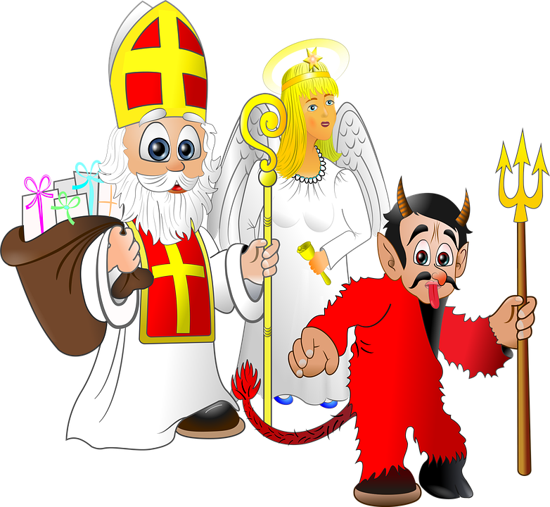
srdečně zvou děti i dospělé na
MIKULÁŠSKOU BESÍDKU
v pátek 5. prosince 2025
od 16 hodin v kulturní místnosti.

Děti i dospělí v kostýmech vítáni. bl bl bl bl
Těšit se můžete na kouzelníka, Mikuláše s jeho družinou a mikulášskou nadílku.

